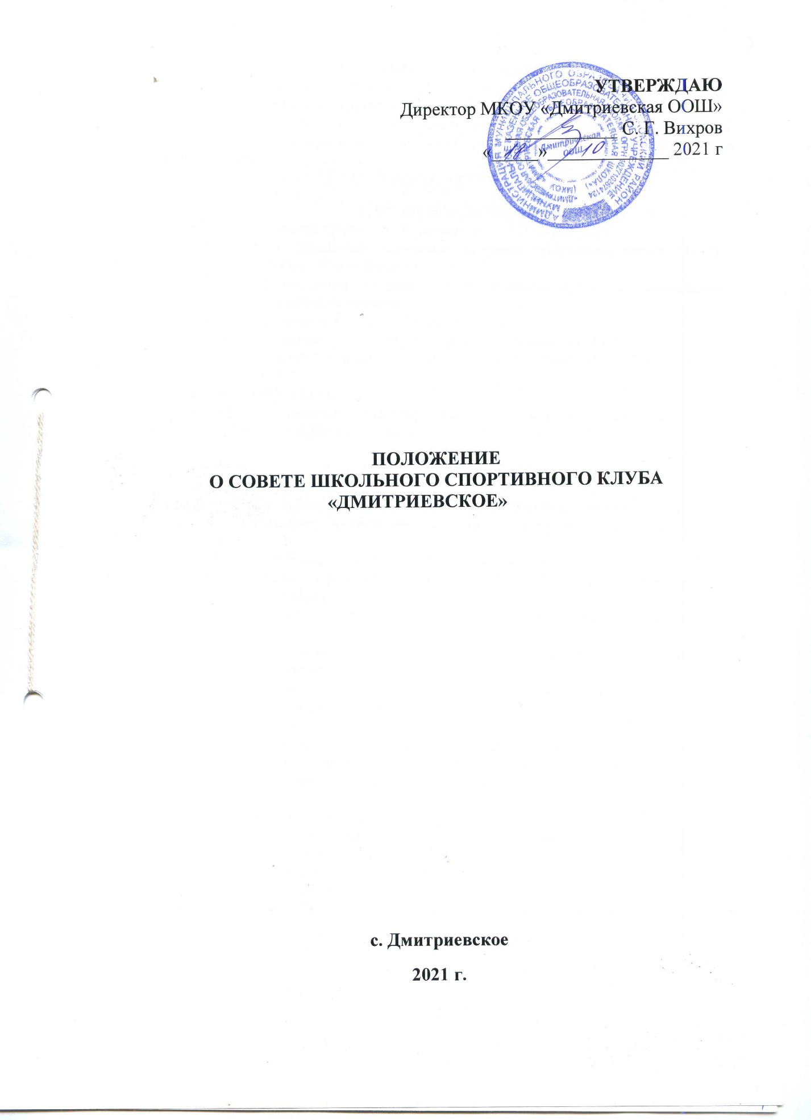

1. ОБЩИЕ ПОЛОЖЕНИЯ
1.1. Совет школьного спортивного клуба «Дмитриевское» (далее – Совет ШСК) является выборным органом самоуправления клуба.
1.2. Совет ШСК действует на основании законодательства РФ, Устава МКОУ «Дмитриевская ООШ»», положения о школьном спортивном клубе «Дмитриевское» и настоящего Положения.

2. ЦЕЛИ И ЗАДАЧИ
2.1. Целями деятельности Совета ШСК являются:
- усиление роли обучающихся в решении вопросов спортивной жизни МКОУ «Дмитриевская ООШ» (далее- Учреждение);
- воспитание обучающихся в духе демократической культуры, социальной ответственности и гражданской активности.
2.2. Задачами деятельности Совета ШСК являются:
- представление интересов обучающихся в процессе управления ШСК;
- поддержка и развитие инициатив обучающихся в школьной и общественной жизни;
- защита прав обучающихся;
- привлечение обучающихся к участию в спортивных мероприятиях Учреждения, муниципального образования Заокский район, Тульской области.

3. ФУНКЦИИ СОВЕТА ШСК
Совет ШСК:
- привлекает обучающихся к решению вопросов спортивной жизни Учреждения;
- изучает и формулирует мнение обучающихся по вопросам спортивной жизни Учреждения;
- представляет позицию обучающихся в органах управления Учреждения, разрабатывает предложения по совершенствованию учебно-воспитательного процесса и физкультурно-оздоровительной работы Учреждения;
- формулирует мнение обучающихся по вопросам, рассматриваемым в Совете ШСК;
- содействует реализации инициатив обучающихся во внеучебной деятельности;
- изучает интересы и потребности обучающихся в сфере внеучебной деятельности;
- создает условия для их реализации, привлекает обучающихся к организации воспитательной и спортивной работы Учреждения.
- принимает обучающихся в состав ШСК и исключает из него;
- представляет списки активистов, физкультурников и спортсменов обеспечивающих высокие результаты в организационной, физкультурно –оздоровительной и спортивно –массовой работе для поощрения и награждения руководством Учреждения;
- принимает решение о наименовании ШСК, утверждает символику ШСК;
- утверждает план работы на год, отвечать за выполнение плана работы, заслушивать отчеты членов ШСК о выполнении поставленных задач;
- обеспечивает систематическое информирование обучающихся и родителей (законных представителей) о деятельности ШСК;
- обобщает накопленный опыт работы и обеспечивать развитие направлений деятельности ШСК;
- принимает решения о приеме и исключение членов ШСК;
- организовывает проведение общешкольных спортивных мероприятий;
- отвечает за выполнение плана работы ШСК, заслушивает отчеты членов ШСК о выполнении запланированных мероприятий;
- обеспечивает систематическое информирование обучающихся и родителей (законных представителей) о деятельности ШСК.

- ПРАВА СОВЕТА ШСК
Совет ШСК имеет право:
- размещать на территории Учреждения информацию (на стендах) и в средствах информации, используемых Учреждением;
- получать время для выступлений своих представителей на классных часах и родительских собраниях;
- направлять в администрацию Учреждения письменные запросы, предложения и получать на них ответы;
- знакомиться с нормативными документами Учреждения, ШСК и их проектами, вносить в них свои предложения;
- получать от администрации Учреждения информацию по вопросам деятельности Учреждения;
- представлять интересы обучающихся в администрации Учреждения, на педагогических советах, собраниях, посвященных решению вопросов деятельности ШСК;
- вносить предложения в план воспитательной, спортивной и физкультурно-массовой работы Учреждения.

- ПОРЯДОК ФОРМИРОВАНИЯ И СТРУКТУРА СОВЕТА ШСК
5.1. Совет ШСК формируется на выборной основе, сроком на один год и утверждается приказом директора Учреждения.
5.2. В Совет ШСК входят представители из обучающихся, педагогического коллектива, родителей (законных представителей).
5.3. Председателем Совета ШСК избирается педагог Учреждения. Выборы председателя, заместителя председателя Совета ШСК, секретаря ШСК осуществляется на первом заседании Совета ШСК.
5.4. Выборы считаются действительными, если на заседании присутствовало не менее 2/3 от общего числа членов Совета ШСК. Решение принимается простым большинством из числа присутствующих членов Совета ШСК.

